V Kladrubech dne 16.03.2023
ZVEŘEJNĚNÍ ZÁMĚRU
o převodu a pronájmu nemovitostí podle § 39 odstavec 1. zákona č. 128/2000 Sb.,
o obcích, ve znění pozdějších předpisů.

Prodej části p.p.č. 88/23 k. ú. Kladruby u Teplic

Obec Kladruby zveřejňuje záměr prodeje části pozemkové parcely č. 88/23 k. ú. Kladruby u Teplic, o výměře 9 m², ostatní komunikace, ostatní plocha.

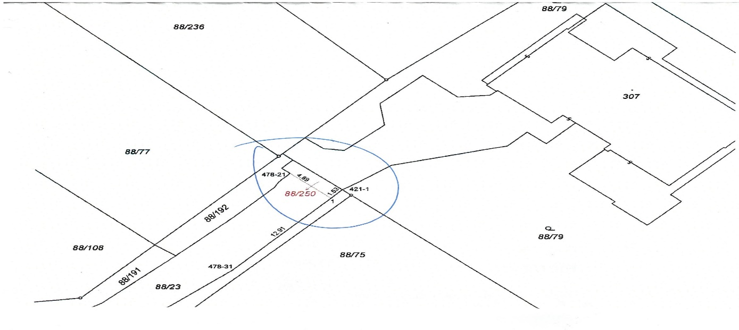

Písemné připomínky a nabídky přijímá Obecní úřad Kladruby do 15 dnů od vyvěšení záměru.

Dotazy k danému záměru lze učinit na telefonním čísle 417 539 816, 721 000 403.

Nicol Pavlů, starostka
Vyvěšeno: 16.03.2023
Sejmuto:

